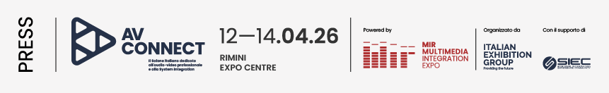
nota stampa n.2

MIR 2026 PRESENTA AV CONNECT, IL NUOVO FORMAT
DELL’AUDIO VIDEO PROFESSIONALE E DELLA SYSTEM INTEGRATION

- La nuova edizione della manifestazione di IEG dedicata tecnologie per lo spettacolo e il live entertainment si arricchisce con una nuova area per i professionisti dell’AV
- Uno spazio interamente focalizzato su System Integration, soluzioni operative e interoperabili
- Dal 12 al 14 aprile 2026, appuntamento al padiglione A1 della Fiera di Rimini

Rimini, 12-14 aprile 2026 – In occasione di MIR 2026 – Multimedia Integration Expo, in programma dal 12 al 14 aprile 2026 alla Fiera di Rimini, debutta AV Connect, il nuovo progetto fieristico interamente dedicato all’audio video professionale e alla system integration. Un ecosistema pensato per offrire alla community italiana dell’AV un punto di riferimento concreto, specializzato e orientato alle applicazioni reali.
Pensato come area verticale all’interno di MIR, il progetto si rivolge a system integrator, installatori, progettisti, responsabili ICT, facility manager e decision maker che cercano soluzioni reali, testabili e immediatamente applicabili. Realizzato in collaborazione con SIEC – Systems Integration Experience Community e con i principali brand del settore, lo spazio propone una mappatura completa delle soluzioni integrate per audio, video e controllo, mettendo al centro interoperabilità, standard e best practice professionali. Non una semplice esposizione, ma una piattaforma di incontro tra tecnologia, competenze e business.

TECNOLOGIA CHE SI PROVA, MERCATI REALI, COMMUNITY PROFESSIONALE
Ciò che distingue il progetto è l’approccio esperienziale, infatti, le tecnologie non vengono solo raccontate, ma messe in funzione. Sistemi audio-video operativi, ambienti immersivi e soluzioni integrate permettono di comprendere l’impatto reale delle scelte tecnologiche, andando oltre il dato tecnico e il racconto teorico. All’interno dello spazio dedicato, i visitatori possono vedere sistemi operativi in funzione, confrontarsi con integratori qualificati e progettisti, valutare scenari applicativi concreti e approfondire le evoluzioni che stanno ridefinendo il settore AV. Un unico ambiente in cui convergono applicazioni per corporate, retail, education, musei, e altri settori, mostrando come l’AV professionale risponda a esigenze diverse ma sempre concrete. Al centro del format anche la dimensione di networking e community, con il coinvolgimento di tutti i livelli decisionali della filiera: dal confronto tecnico alla costruzione di relazioni professionali durature, proponendosi come luogo di connessione e crescita per l’intero comparto.

VERSO IL FUTURO DELL’AUDIO VIDEO PROFESSIONALE
AV Connect racconta il presente e il futuro del settore attraverso i temi chiave che ne stanno guidando l’evoluzione, dalla System Integration avanzata, agli standard AV-over-IP e le soluzioni collaborative per ambienti di lavoro ibridi e connessi. Il filo conduttore è l’integrazione, con un’attenzione crescente a sostenibilità, scalabilità ed efficienza.

AV CONNECT È PARTE DI MIR
MIR offre un ecosistema fieristico consolidato, riconosciuto e frequentato da una community professionale altamente qualificata. Il progetto, ospitato nel padiglione A1, ne amplia il perimetro con un focus verticale sull’audio-video professionale e sulla System Integration, rafforzando il posizionamento internazionale della manifestazione.

ABOUT MIR 2026
Data: 12/14 aprile 2026; qualifica: fiera internazionale; organizzazione: Italian Exhibition Group S.p.A.; periodicità: annuale; edizione: 9ª; ingresso: pubblico e operatori; info: www.mirtechexpo.com

PRESS CONTACT ITALIAN EXHIBITION GROUP
head of corporate communication & media relation: Elisabetta Vitali
press office manager: Marco Forcellini, Pier Francesco Bellini | press office coordinator: Luca Paganin | press office specialist: Mirko Malgieri; Nicoletta Evangelisti | press office assistant: Julia Andreatta media@iegexpo.it

MEDIA AGENCY MIR
Naper Multimedia| Zoe Perna | T. +39 02 97699600 | zoe.perna@napermultimedia.it | staff@napermultimedia.it

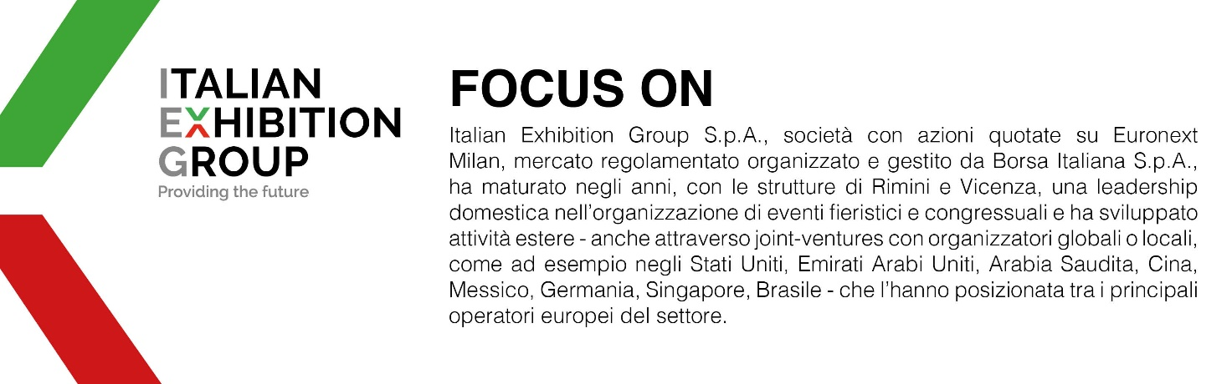

Il presente comunicato stampa contiene elementi previsionali e stime che riflettono le attuali opinioni del management (“forward-looking statements”) specie per quanto riguarda performance gestionali future, realizzazione di investimenti, andamento dei flussi di cassa ed evoluzione della struttura finanziaria. I forward-looking statements hanno per loro natura una componente di rischio ed incertezza perché dipendono dal verificarsi di eventi futuri. I risultati effettivi potranno differire anche in misura significativa rispetto a quelli annunciati, in relazione a una pluralità di fattori tra cui, a solo titolo esemplificativo: andamento del mercato della ristorazione fuori casa e dei flussi turistici in Italia, andamento del mercato orafo - gioielliero, andamento del mercato della green economy; evoluzione del prezzo delle materie prime; condizioni macroeconomiche generali; fattori geopolitici ed evoluzioni del quadro normativo. Le informazioni contenute nel presente comunicato, inoltre, non pretendono di essere complete, né sono state verificate da terze parti indipendenti. Le proiezioni, le stime e gli obiettivi qui presentati si basano sulle informazioni a disposizione della Società alla data del presente comunicato

